# Hướng dẫn sử dụng app nhân viên TekShop- Phân hệ xử lý phiếu Gcafe

1. **Mô tả**

App xử lý phiếu là modul được tích hợp trên app nhân viên tekshop giúp TNKT(Trưởng nhóm kỹ thuật) và KTV(Kỹ thuật viên) xử lý và theo dõi tình trạng các phiếu hỗ trợ sự cố phòng máy Gcafe trong địa bàn mình phụ trách.

1. Truy cập:

* Nếu chưa cài đặt tải về tại đây: <https://play.google.com/store/apps/details?id=vn.teko.saletracking>
* Truy cập vào app, chọn tab Gcafe:

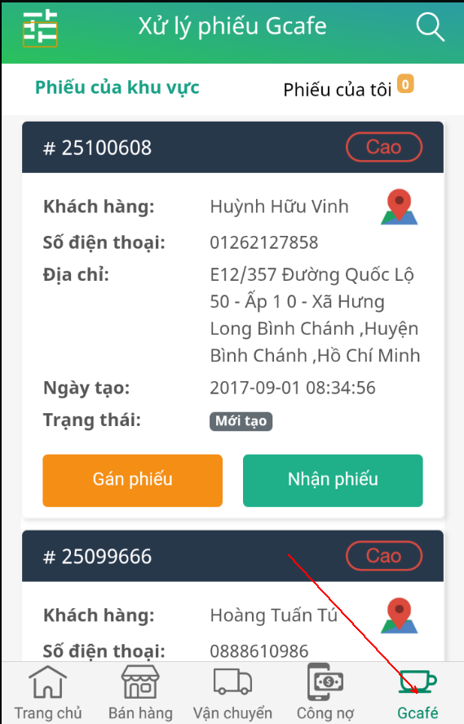

1. **Luồng trạng thái phiếu**

|  |  |  |
| --- | --- | --- |
| STT | Hành động | Trạng thái |
| 1 | KTV hoặc KH chủ động gọi lên tổng đài, phiếu trên trang cskh.ved.com.vn được tạo. Trường hợp phiếu là hỗ trợ offline cho phòng máy, hệ thống cskh.ved.com.vn tự động đẩy qua hệ thống này(tạm gọi là hệ thống cskh teko) các phiếu có trạng thái là mới tạo | Mới tạo |
| 2 | Phiếu đã được chỉ định bởi TNKT hoặc được nhận bởi KTV sẽ chuyển sang trạng thái đã gán. | Đã gán |
| 3 | Khi phiếu bắt đầu được xử lý, đánh dấu bằng việc KTV thực hiện ghi chú quá trình xử lý phiếu | Đang xử lý |
| 4 | Khi KTV hoặc TNKT hoàn tất quá trình xử lý, thực hiện đóng phiếu | Hoàn tất |

1. **Mức độ ưu tiên**

Phiếu chia làm 3 mức độ ưu tiên: Cao, Trung bình, thấp.

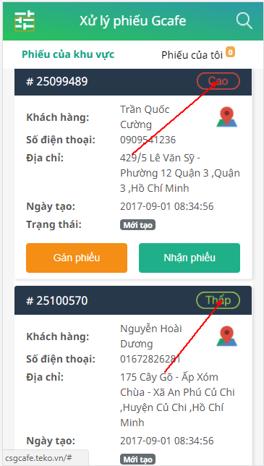

1. **Các tính năng chính**

**3.1 Nhận phiếu**

Đối tượng thực hiện: KTV hoặc TNKT.

Bước 1: Truy cập vào màn hình **Phiếu của khu vực** (KTV, TNKT được chỉ định phụ trách khu vực nào sẽ thấy tất cả phiếu của khu vực đó ở màn hình này)

Bước 2: Tìm các phiếu có trạng thái **mới tạo** (Có thể chỉ lấy các phiếu mới tạo bằng cách bấm vào filter như hình dưới):

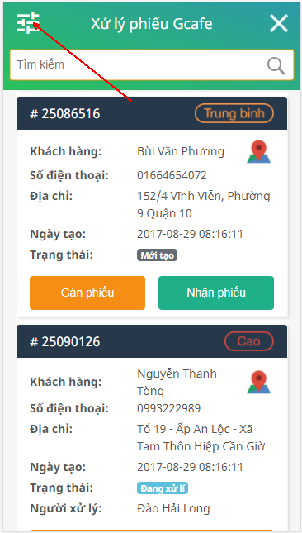

* *Note: muốn xem chi tiết thông tin phiếu chỉ cần chạm vào khu vực màn hình hiển thị phiếu đó*

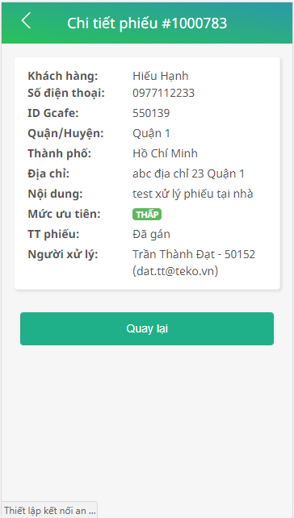

Bước 3:

* KTV Nhấn nút **nhận phiếu** để xác nhận xử lý phiếu.
* Phiếu sau khi nhận sẽ được chuyển sang mục **Phiếu của tôi** và có trạng thái**: đã gán**

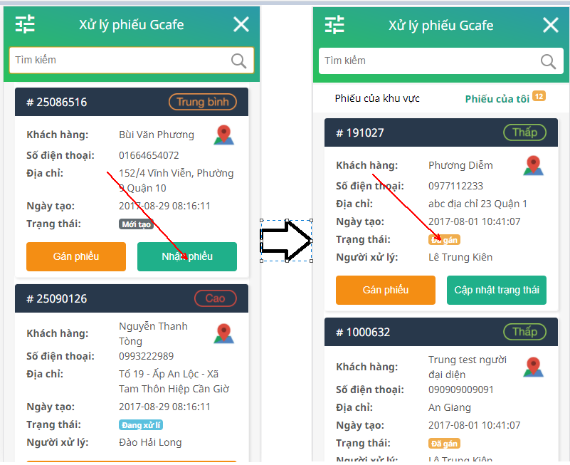

*Lưu ý: trên tab phiếu của tôi có ghi chú số lượng phiếu đang ở 2 trạng thái là đã gán và đang xử lý.*

**3.2 Xử lý phiếu**

- Đối tượng: KTV hoặc TNKT.

Bước 1: Cập nhật trạng thái

* Phiếu được bắt đầu quá trình xử lý khi KTV hoặc TNKT cập nhật thực tế từ trạng thái Đã gán hoặc đang xử lý. Kết thúc khi thực hiện đóng phiếu. Tùy theo thực tế mà KTV hay TNKT có thể ghi lại một hoặc nhiều lần trong suốt quá trình xử lý.
* KTV vào Phiếu của tôi (recommend) hoặc phiếu của khu vực tìm các phiếu đã gán cho mình.

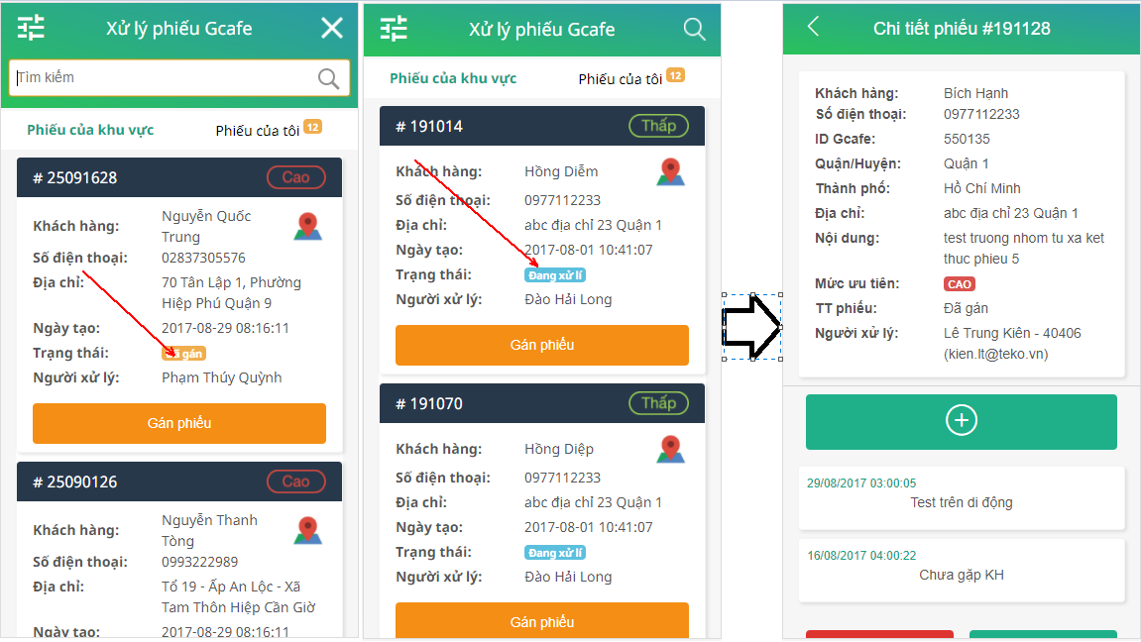

- Bước 2: Note lại quá trình xử lý:

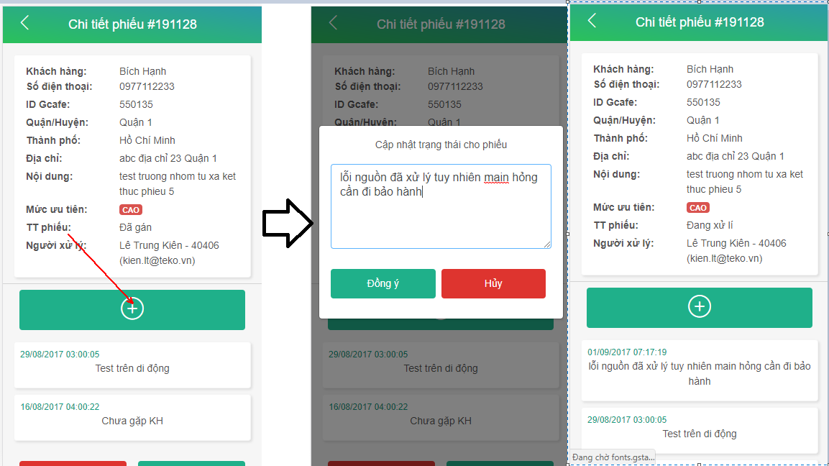

**3.3 Đóng phiếu**

Đối tượng: KTV, TNKT

KTV hoặc TNKT người trực tiếp xử lý phiếu khi hoàn tất việc hỗ trợ sẽ chủ động thực hiện đóng phiếu. Phiếu đóng sẽ được cập nhật ngược lại trên hệ thống chăm sóc khách hàng cskh.ved.com.vn

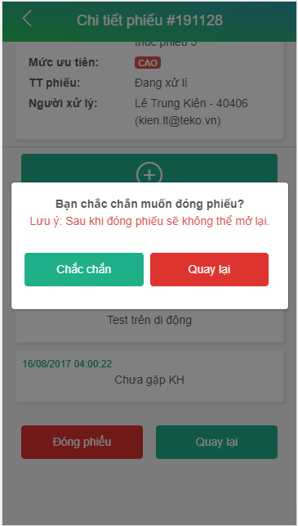

**3.4 Gán phiếu**

Đối tượng: TNKT

Bước 1: nếu là TNKT, các phiếu sẽ có hiển thị nút ‘gán phiếu’, TNKT thực hiện nhấn nút gán phiếu để assign phiếu cho KTV cụ thể.

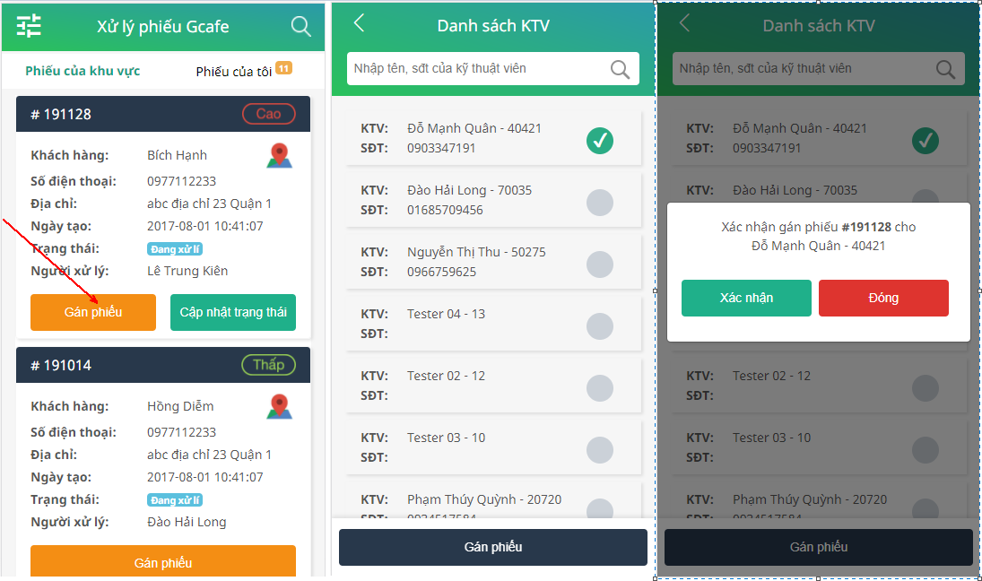

* Sau khi gán, phiếu được chuyển sang trạng thái ‘đã gán’ cho KTV đó.

*Lưu ý: ngoại trừ các phiếu đã đóng, TNKT có thể gán phiếu mới tạo, đã gán hoặc đang xử lý cho 1 KTV khác. Khi đó phiếu sẽ được ghi nhận là đã gán.*